Внеклассное мероприятие «Всемирный день Земли».
Цель:
воспитание экологически грамотного, социально активного школьника, ответственного за состояние окружающей среды, бережно относящегося к богатствам природы.
Задачи:
- учить детей быть ответственными за свои поступки.
- формировать культуру поведения в природе.
- развивать творческое воображение, познавательные возможности детей.
- воспитывать бережное отношение к окружающей среде, необходимость рационально относиться к компонентам неживой природы.
- прививать любовь к природе, желание заботиться о ней и о своём здоровье.
Ход мероприятия.
(Звучит песня в исполнении Л.Лещенко «Родная Земля»)
ВЕДУЩАЯ:- Здравствуйте, дорогие гости! Сегодня — не просто большой, а поистине глобальный праздник — Международный день Матери-Земли, проводимый под эгидой ООН, — день нашего общего уютного дома. Международный день Земли - праздник чистой Воды, Земли и Воздуха. Это день напоминания о страшных экологических катастрофах, день, когда каждый человек может задуматься над тем, что он может сделать в решении экологических проблем, поборов равнодушие в себе. Впервые эта всемирная акция стартовала в 1970 году. Свыше 20 млн человек в разных странах мира приняли участие в акции, которая получила название День Земли. А с 1972 года по инициативе сенатора Гейлорда Нельсона она стала официальным праздником. Как сказал известный учёный-физик С.П.Капица «... День Земли - это день ответственности перед нашей планетой, ответственности перед людьми, которые ее населяют, перед самой природой, частью которой мы являемся».
По традиции в этот день в течение минуты раздаётся Колокол Мира. В это время люди должны задуматься над тем, как сохранить планету и улучшить жизнь всех существ, обитающих на ней. Первый Колокол Мира был установлен в штаб-квартире ООН в Нью-Йорке в 1954 г. Он отлит из монет, пожертвованных детьми всех континентов, и является символом глобальной солидарности людей Земли. В него также вплавлены ордена и медали, другие почетные знаки людей многих стран. Надпись на Колоколе гласит: «Да здравствует всеобщий мир во всем мире». В 1990 году праздник стал международным, в акции участвовали уже 200 млн. человек из 141 страны. В России День Земли отмечается с 1992 года, а акция «Колокол Мира в День Земли» проводится с 1998г.
(Звучит звон колокола, девочка читает стихотворение.)
Звонко колокол звенит.
Миру в мире жить велит.
Чтоб огромная Земля
Без войны всегда была.
Люди добрые, очнитесь,
Да скорее оглянитесь:
Нам же негде будет жить
Если Землю не хранить!

ВЕДУЩАЯ:- Дорогие гости, дети представят стихотворения о нашем общем доме - ЗЕМЛЕ.
Одарены судьбой
Мы родиной такой,
Земля - для всех нас мать.
Мы будем почитать
Подарки и дары.
Что свыше нам даны.
Планету охранять.
От горя защищать!
Позвольте пожелать
Вам силы и добра,
Мы всем хотим сказать –
Земля у нас одна!

Земля - жемчужина Вселенной.
Лесов и рек немало, их много на Земле,
Они любовь и счастье подарят друг тебе.
Они очистят воздух и жажду утолят,
И в жаркий летний полдень от зноя защитят.
Леса ты береги и не руби так зря.
И знай, что вся Земля - родная мать твоя.
Прекрасней не найти нигде гармонии такой.
Одна лишь во Вселенной - и нет другой такой!
ВЕДУЩАЯ:- Ю.А.Гагарин - первый человек в мире, облетевший нашу планету Земля, написал: «Облетев Землю в корабле-спутнике, я увидел, как прекрасна наша планета. Люди, будем хранить и приумножать эту красоту, а не разрушать ее!»
Давайте же будем дружно беречь нашу родную Землю ,и не только в День Земли, а постоянно.
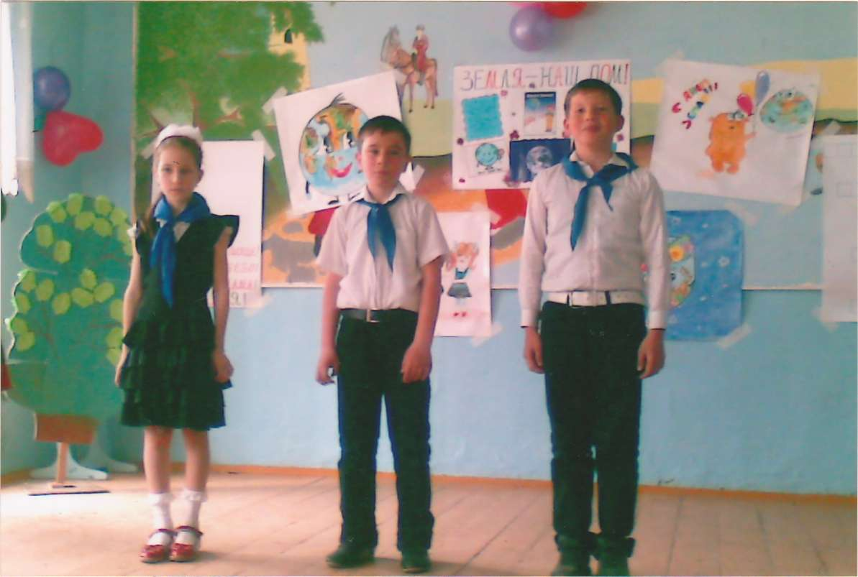

Земля в твоих руках.
Сейчас от каждого из нас зависит счастье всей планеты.
Когда мы любим, мы спасаем всех и светом озаряем небо.
Нам надо очень всем стараться, плохое мы отбросим прочь.
Пусть доброта, как майский ветер, тебе сопутствует, мой друг!
Родными станем друг для друга и больше нет у нас врагов.
Свободным, светлым, добрым духом мы наполняемся с тобой!
Мы братья все и все мы сёстры, уйдут обиды из тебя,
И ссоры сразу позабудешь - впусти скорей любовь в себя!

Мир в твоих руках.
Наш мир - в твоих руках, в руках твоих Земля.
От счастья твоего, добра и света.
Зависит всё, что любим и храним.
Что согреваем сердцем своим светлым!
Просторов ширь, лесная благодать,
И рек прохлада, в сердце отражаясь.
Нас сделает добрей, вольны мы будем и смелы,
И настроение хорошее подарит радость!
Прислушайся к дождю, о чём он говорит-
Он говорит о жизни бесконечной,
Что всё вновь оживёт, всё снова зацветёт,
И наша жизнь всегда есть праздник вечный!

ВЕДУЩАЯ:- Девочки представят вам сценку под названием
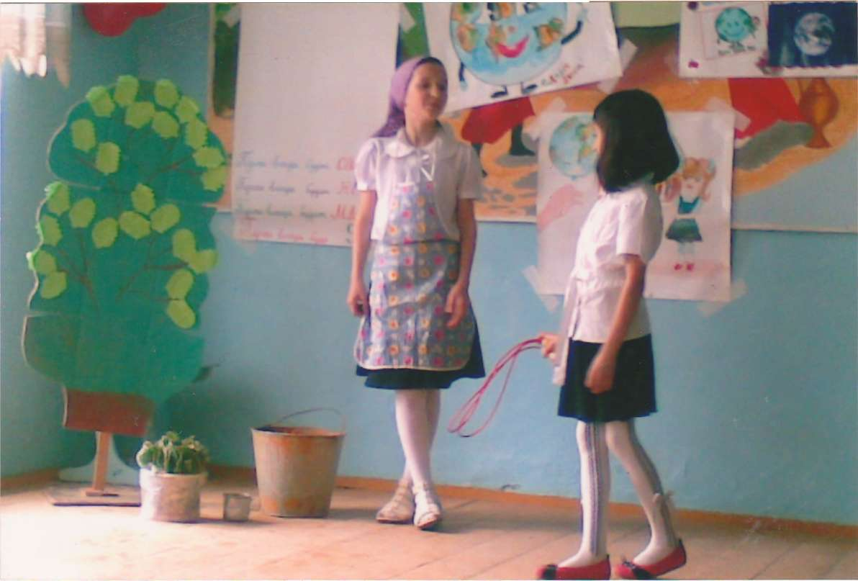

«Почему у Земли платье зелёное?»

- Что на земле самое зеленое? — спросила однажды маленькая девочка у своей мамы.
- Трава и деревья, дочка, — ответила мама.
- А почему они выбрали зеленый цвет, а не какой-нибудь другой? На этот раз мама задумалась, а затем сказала:
- Творец попросил волшебницу Природу сшить для своей любимицы-Земли платье цвета веры и надежды, и Природа подарила Земле платье зеленого цвета. С тех пор зеленый ковер благоухающих трав, растений и деревьев рождает в сердце человека надежду и веру, делает его чище.
— Но трава к осени сохнет, а листья опадают. Мама снова долго думала, а потом спросила:
- Сладко ли тебе сегодня спалось в твоей мягкой кроватке, доченька? Девочка удивленно посмотрела на маму:
- Я хорошо спала, но причем здесь моя кроватка?
— Вот так же сладко, как ты в своей кроватке, спят цветы и травы на полях и в лесах под мягким пушистым одеялом. Отдыхают деревья, чтобы набраться новых сил и порадовать сердца людей новыми надеждами. А чтобы не забыли мы за долгую зиму, что у Земли платье зеленого цвета, не растеряли надежды свои, елочка с сосной нам на радость и зимой зеленеют.

ВЕДУЩАЯ: - Экология - это очень важная проблема, которой необходимо уделить внимание.147 стран Мира участвуют в движении за экологию Земли. Многие страны организовывают в этот день велопробеги в защиту велосипедистов и чистого воздуха. Проводятся лекции с предложениями по решению проблем ядерной энергетики и радиоактивных отходов.
Чудеса придут.
Чудесен мир - как песня, чудесна вся Земля.
В тебе сокрыто чудо - поверь скорей в себя.
Чудес на свете много, а чудо - есть душа.
Она летит как птица и верит друг в тебя.
Избавь себя от лени, неверья, суеты,
Любовью озарённой ты чудо соверши.
Пусть вся Земля засветится и станет, как и прежде.
Прекрасным Раем солнечным - счастья и надежды!

ВЕДУЩАЯ:- Ребята, помогите мне, пожалуйста, отгадать кроссворд и найти 2 загадочных слова. Для этого нужно вспомнить различные природные явления.

Кроссвод «Планета Земли».
- Целый день
Играют в прятки
С ветром
Рыжие заплатки. (Листопад.)
- Раскаленная стрела
Дуб свалила у села. (Молния.)
- Над лесами, над рекой
Семицветный мост дугой.
Если б мог я встать на мост -
Я б достал рукой до звезд. (Радуга.)
- Хлещет, хлещет по кустам
Бьет без промаху.
Всю малину исхлестал.
Всю черемуху.
Ну, зачем так сильно лить.
Набок яблоню клонить? (Ливень.)
- Мышка юркая одна
Пробиралась ночью в норку.
Вдруг, увидев в небе корку,
Громко пискнула она: -
Кто-то в небо уволок
Сыра вкусного кусок! (Месяц.)
- Подходила - грохотала.
Стрелы на поле метала.
Нам казалось - шла с бедой.
Оказалось - шла с водой.
Подошла да пролилась –
Вдоволь пашня напилась! (Туча.)

- На дворе переполох –
С неба сыплется горох.
Съела шесть горошин Нина.
У нее теперь ангина. (Град.)

- Лишь солнце погасло
И стало темно,
Как по небу кто-то
Рассыпал зерно. Какое? Не знаю...
Одно лишь добавлю.
Что было блестящим
И ярким оно. (Звезды.)
- Это что за потолок?
То он низок, то высок.
То он сер, то беловат.
То чуть-чуть голубоват,
А порой такой красивый –
Кружевной и синий-синий! (Небо.)

ВЕДУЩАЯ:- Молодцы! Вы прекрасно разбираетесь в природных явлениях.
22 апреля все, кому не безразлично будущее нашей планеты, а значит и свое собственное будущее, кому не безразлично какой увидят нашу планету будущие поколения, могут внести свой посильный вклад, приняв участие в Международном дне Земли. Этот день объединяет всех людей на Земле, которым не безразлично, что будете нашей Матушкой Землей. Проводятся субботники, во время которых очищают дворы, парки, скверы. Мы с вами также ежегодно вносим свой вклад в очищение двора, пришкольных участков, улиц и окраины нашего села от мусора - собираем кучи пластиковой тары, банки из под напитков и консервов, полиэтиленовые пакеты и т.п., но мусор появляется намного быстрее снова. Ведь давно известно - чисто не там где метут, а там где не мусорят!
А теперь ребята представят сценку.
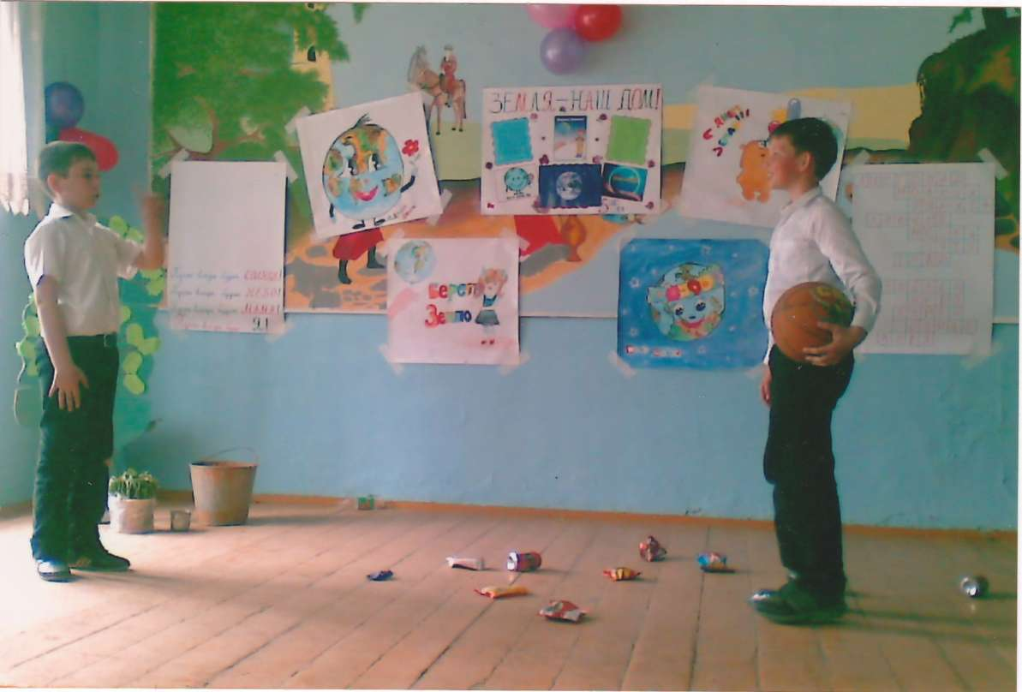
«УГРОЗА ПЛАНЕТЕ».

(Мальчик без дела бродит по свалке и встречает зонд (умного робота, который летал в поисках планеты для сбрасывания отходов) Оказывается, планета земля подходит, т.к. сильно загрязнена и живые организмы на грани истребления.)
МАЛЬЧИК:- Ты кто, кто же такую штуковину выбросил?
РОБОТ:- Я не «ты кто». Я – зонд-разведыватель.
МАЛЬЧИК:- А что ты разведываешь?
РОБОТ:- Ищу планеты, на которых можно разместить наш мусор. МАЛЬЧИК:- У нас нельзя размещать мусор, мы здесь живем.
РОБОТ:- Планета земля заселена людьми, которые в ближайшее время уничтожат оставшиеся виды. А бактерии, живущие на земле, смогут за несколько миллионов лет переработать наш мусор... идеальная планета!
МАЛЬЧИК:- А как же мы?
РОБОТ:- Вы, люди, живете рядом со свалками и загрязняете все вокруг, для вас тоже найдется место, наш мусор займет всего 50% вашей суши, в основном малообитаемые районы, остальное вы уже заняли своим мусором и постройками.
МАЛЬЧИК:- Ну а вода? Разве отходы не попадут в воду?
РОБОТ:- Количество будет незначительным, в пределах 10% от всей массы.
МАЛЬЧИК:- Что же будет с рыбами?
РОБОТ:- То же, что и сейчас, выживут те, кто сумеет приспособиться. МАЛЬЧИК:- Я тебя не пущу! Чтобы ты ничего не сообщил о Земле.
РОБОТ:- Поздно, сообщение уже отправлено, а я и так разложусь через стандартных 15 секунд...14
МАЛЬЧИК:- Что же делать?
РОБОТ:- ..12...11...
МАЛЬЧИК:- Нужно сделать планету чище, ведь мы здесь хозяева и нельзя превращать Землю в помойку!
РОБОТ:-...5..4...З
ВЕДУЩАЯ:- Согласитесь, представленная сценка заставляет задуматься о завтрашнем дне, об угрозе нашей планете. Заботясь об окружающей природе, мы все вместе можем спасти нашу Матушку - Землю.
А вы знаете пословицы о Земле?
ПОСЛОВИЦЫ.
Земля родная - колыбель золотая.
Хороша всякая земля, а лучше всех земля своя.
Земля - тарелка: что положишь, то и возьмёшь.
Кто землю лелеет, того и земля жалеет.
Нет плохой земли, есть плохие хозяева.

ВЕДУЩАЯ:- Я предлагаю вам отгадать ребусы.
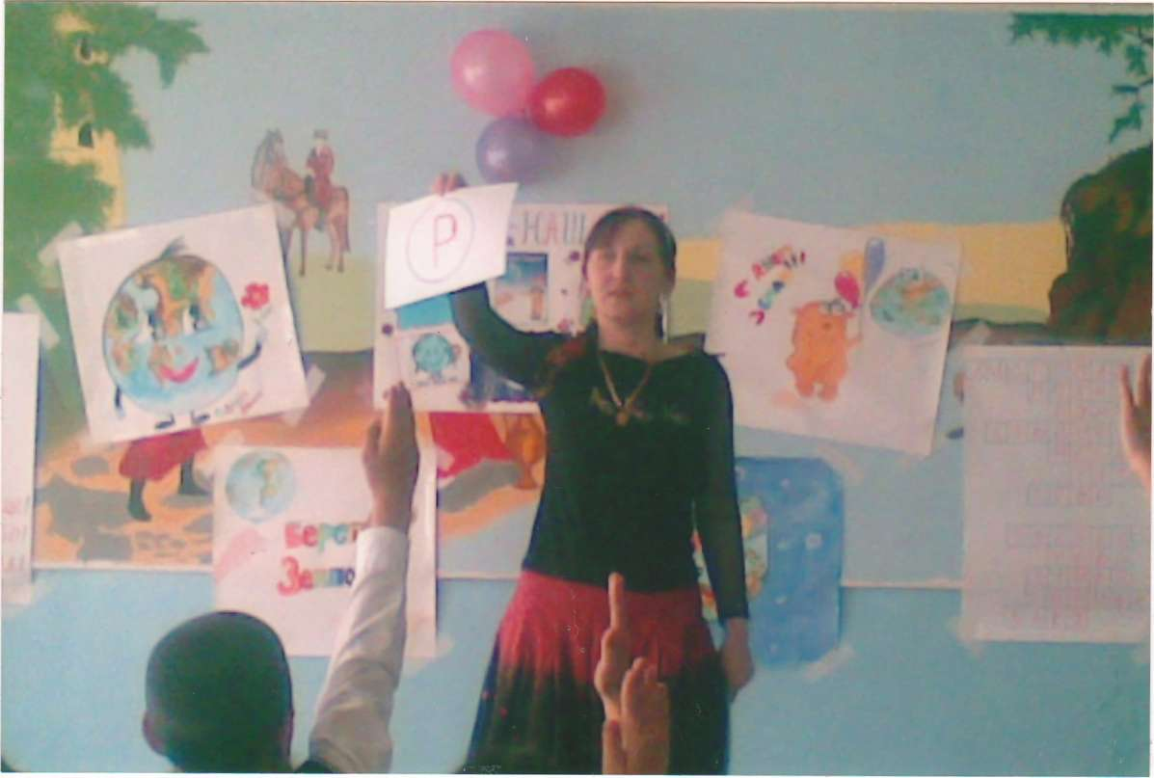

ВЕДУЩАЯ:- Молодцы, ребята! Вы с лёгкостью отгадали загадки в картинках.
(Исполнение песни «СОЛНЕЧНЫЙ КРУГ».)

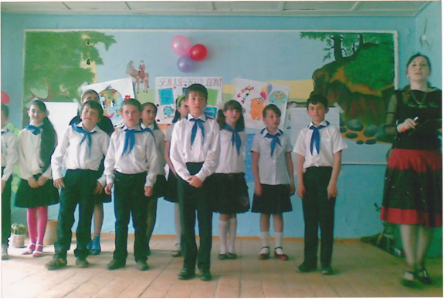

Земля – весенний сад.
Мы Землю превратим в весенний райский сад.
Мы чудеса начнём творить и счастье так вернём!
Мы мысль свою преобразим, чтоб чудо совершить.
Мы круг судьбы разъединим, чтоб зло предотвратить.
Мы будем смело все шагать с любовью день за днём
И всё вокруг преображать деянием своим.
Изменим облик всей Земли - дороги и асфальт пусть
Превратятся вновь в сады, цветущие в веках!

Будем же беречь свою землю! Повсюду на каждом шагу и каждый в отдельности. Другого нам не надо. Завтрашний день Земли будет таким, каким его создадим сегодня.
И на этой высокой ноте я бы хотела закончить наше мероприятие посадкой деревца на нашем пришкольном участке. Надеюсь, что многие нас поддержат в этом.
(Посадка деревца на пришкольном участке.)
